CENTRO PAULA SOUZA
FACULDADE DE TECNOLOGIA DE JAHU
CURSO DE TECNOLOGIA EM DESENVOLVIMENTO DE SOFTWARE MULTIPLATAFORMA

DOCUMENTO DA APLICAÇÃO WEB

SEBATIAN CABELO E ESTÉTICA

Jahu, SP
4º semestre/2026
Paulo
Yasmim
Marina Frankin
Tamires Talier de Oliveira

DOCUMENTO DA APLICAÇÃO WEB

SEBASTIAN CABELO E ESTÉTICA

Jahu, SP
4º semestre/2026
SUMÁRIO

1 descrição DA APLICAÇÃO wEB 4
1.1 INTRODUÇÃO 4
1.2 MÉTOdos utilizados 4
1.3 CRONOGRAMA DO PROJETO 5
2 Objetivos 6
2.1 Geral 6
2.2 Específicos 6
3 DOCUMENTO DE requisitos 7
3.1 REQUISITOS funcionais 7
RF1 – Monitorar queimadas em Tempo Real 7
RF2 - Disponibilizar uma seção educativa 7
RF3 – Cadastrar usuários 7
RF4 – Receber Alertas 7
RF5 – Fornecer feedback e relatos 7
RF6 – Integrar com redes sociais 8
3.2 requisitos não funcionais 8
4 REGRA DE NEGÓCIO 10
5 Design 11
6 PROTÓTIPO 13
7 APLICAÇÃO 15
8 CONSIDERAÇÕES FINAIS 16
9 REFERÊNCIAS BIBLIOGRÁFICAS 17

descrição DA APLICAÇÃO wEB

INTRODUÇÃO
Devido ao recente cenário das queimadas de proporções catastróficas em todo o país, desenvolvemos esta solução para auxiliar moradores e agricultores das regiões afetadas, a fim de se anteciparem às ocorrências, podendo tomar medidas preventivas e corretivas para minimizarem o impacto. O foco em monitoramento, prevenção e educação sobre queimadas é extremamente relevante, principalmente considerando o aumento das mudanças climáticas e eventos ambientais extremos. Esta proposta tem potencial para contribuir tanto para a conscientização pública quanto para a resposta rápida a incidentes.

MÉTOdos utilizados

As ferramentas e tecnologias utilizadas no projeto estão listadas a seguir.

- Ferramentas/Tecnologias: HTML, CSS, JavaScript, APIs de Mapas, Frameworks (React, Angular, etc.)
- Modelo de Processo de Desenvolvimento: Metodologia Ágil (Scrum), Desenvolvimento em Espiral, Prototipação.
- Ambiente de Trabalho: Desenvolvimento remoto ou em um escritório, utilização de ferramentas de colaboração como GitHub, Slack, Trello.
- Cronograma: Definição de etapas do projeto e prazos específicos para cada fase (Planejamento, Design, Desenvolvimento, Testes, Implementação)

CRONOGRAMA DO PROJETO
https://trello.com/b/ez5iDjUX/cronograma

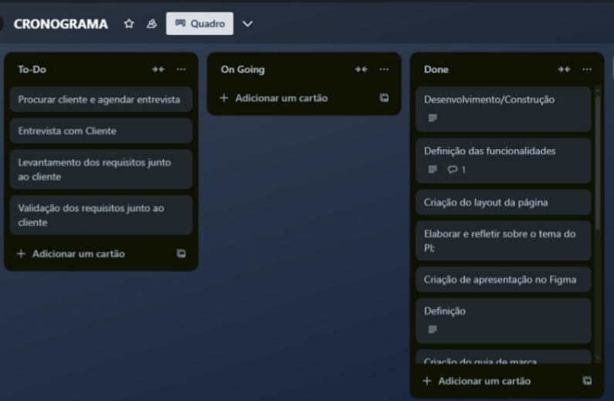

Objetivos

Geral
Desenvolver um sistema que permite gerenciar clientes, registrar atendimentos, venda de produtos e manter o controle de estoque, manter a organização de serviços, ter um histórico de serviços realizados, onde o sistema deverá ser escalável, permitindo a inclusão futura de novos profissionais e novos serviços.

Específicos
- Investigar ferramentas que auxiliem no monitoramento de queimadas;
- Integrar ferramentas de monitoramento para acompanhar as queimadas em tempo real;
- Criar e disponibilizar conteúdos educativos sobre prevenção e combate às queimadas, por meio da educação e conscientização;

DOCUMENTO DE requisitos
Guia detalhado que define as necessidades e expectativas de um projeto de software. Ele especifica as funcionalidades, características e restrições que o sistema deve cumprir para atender aos objetivos do usuário final. Este documento serve como um acordo entre stakeholders, desenvolvedores e clientes, garantindo que todas as partes interessadas compreendam claramente o que o sistema deve realizar e quais critérios devem ser atendidos para sua implementação e sucesso. Essencialmente, ele atua como a base para o desenvolvimento, testes e manutenção do software, proporcionando um caminho claro e estruturado para a equipe de projeto.

REQUISITOS funcionais

RF1 – Cadastro de Clientes
A aplicação deve permitir que os usuários (clientes) se registrem no sistema, informando o nome, telefone, data de nascimento, endereço e observações. Onde o sistema deverá permitir guardar o histórico dos clientes, realizar buscas de clientes, editar e excluir os dados de clientes.

RF2 - Cadastro de Profissionais
A aplicação deve permitir que os profissionais se registrem no sistema, informando o nome, especialidade, telefone, endereço e status (ativo/inativo).

RF3 – Cadastro de Serviços
Permitir cadastrar serviços oferecidos pelo salão como corte masculino, corte feminino, coloração, luzes, progressiva, hidratação, reconstrução capilar, cronograma capilar, sobrancelha, maquiagem, penteado, escova e depilação facial. Onde cada serviço deve conter nome, descrição, valor base e uma duração estimada de cada serviço. O sistema deve permitir valores variáreis como o tamanho do cabelo, volume e quantidade de produto.

RF4 – Agenda de Atendimento
Permitir agendar atendimento, visualizar agenda diária, editar e o cancelamento agendamento. Onde cada agendamento deve conter os dados de cliente, serviço, profissional, data, horário, duração e observações para cada agendamento.

RF5 – Registro de Atendimento (Prontuário)
Após um atendimento o sistema deve permitir registrar um prontuário do cliente, como a data de atendimento, horário, duração, profissional responsável, descrição do serviço prestado e o valor do serviço.

RF6 – Forma de Pagamento
O sistema deve permitir registrar valor total e diferentes formas de pagamento, como o pix, dinheiro, cartão de crédito e débito.

RF7– Controle Financeiro
A VER AINDA

RF8 – Venda de Produtos
O sistema deve permitir cadastrar produtos, registrar vendas, registrar entrada/saída de estoque. Onde seja registrado o nome, marca, preço e a quantidade em estoque de cada produto.

RF9 – Histórico de Cliente
Permitir a visualização de histórico de atendimento de cada usuário (cliente), informando data, serviço realizado, o profissional que realizou o serviço, o valor pago e alguma observação.

requisitos não funcionais

- Usabilidade: A interface da aplicação deve ser intuitiva, fácil de navegar e acessível a todos os usuários.

- Performance: O tempo de carregamento das páginas deve ser rápido, garantindo que as informações sejam exibidas sem atrasos significativos.

- Compatibilidade: A aplicação deve ser compatível com os principais navegadores e dispositivos móveis, assegurando uma experiência consistente para todos os usuários.

- Segurança: A aplicação deve garantir a proteção dos dados dos usuários e ser resistente a ameaças como ataques cibernéticos.

- Requisitos de Organização

- Manutenibilidade: O código da aplicação deve ser bem documentado e estruturado, facilitando futuras manutenções e atualizações.

- Escalabilidade: A aplicação deve ser capaz de crescer e suportar um aumento no número de usuários sem degradação de desempenho.

- Treinamento: Deve haver documentação e recursos disponíveis para treinar novos desenvolvedores e administradores da aplicação.

- Requisitos de Confiabilidade

- Disponibilidade: A aplicação deve estar disponível pelo menos 99% do tempo, garantindo acesso contínuo e ininterrupto.

- Recuperação de Falhas: A aplicação deve possuir mecanismos para recuperação rápida em caso de falhas, minimizando o tempo de inatividade.

- Consistência: Os dados apresentados devem ser precisos e atualizados, garantindo que os usuários recebam informações corretas.

- Requisitos de Implementação

- Tecnologias Utilizadas: Utilizar tecnologias estáveis e bem suportadas para o desenvolvimento da aplicação, como HTML, CSS, JavaScript, e APIs de mapas.

- Padrões de Código: Seguir boas práticas de codificação e padrões de desenvolvimento para garantir a qualidade e manutenibilidade do código.

- Integração Contínua: Implementar um sistema de integração contínua para testar e integrar novas funcionalidades de forma eficiente e segura.

3.3 HISTÓRIAS DO USUÁRIO
- Como bombeiro eu quero ter acesso em tempo real das queimadas que acontecem nas regiões da cidade para que eu consiga trabalhar da melhor forma.
- Como estudante de meio-ambiente quero ter acesso a informações educativas sobre o combate de queimada e como reagir em determinada situação.
- Como prefeito quero receber notificações sobre queimadas que acontecem ao redor da minha comunidade para dar atenção à minha população.
- Como pai quero receber alertas de possíveis incêndios por perto de minha casa que possa afetar minha família, como forma de prevenção.
- Como usuário eu quero contribuir para a plataforma indicando locais de queimadas e receber feedbacks de outras localizações.
- Como dono de um canal de notícias eu quero contribuir com as informações que serão fornecidas através das redes sociais sobre queimadas, para que as pessoas se conscientizem sobre o assunto.

REGRA DE NEGÓCIO

- Proposta de Valor: Será desenvolvida uma plataforma informativa e interativa de monitoramento ambiental, promovendo a conscientização pública e facilitando a tomada de medidas preventivas e corretivas;

- Segmento de Clientes: Moradores de zonas urbanas, rurais e agricultores;

- Canais de Distribuição: Mecanismos de buscas, Redes Sociais, Anúncios digitais

- Relacionamento com Clientes: O relacionamento com o usuário ocorrerá por formulários de contatos e denúncias através da aplicação;

- Atividades Principais: Monitoramento em tempo real de focos de incêndios e conscientização da população sobre os riscos de inícios de queimadas;

- Parcerias Principais: Bombeiros, SAMU, Defesa Civil, Polícias Rodoviárias Militar e Federal e Disque denúncias;

- Recursos Principais: Hospedagem, computadores, desenvolvedores, internet

- Estrutura de Custos: Não haverá custos, pois o sistema será desenvolvido pelos alunos.

- Fontes de Receita: Não haverá receita, pois é um projeto acadêmico.

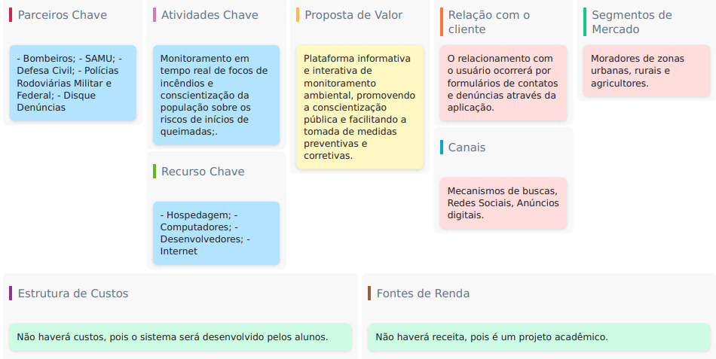

Design

- Paleta de cores:
A paleta de cores foi escolhida com base nas cores do fogo, alinhando-se ao tema da aplicação.
  - Laranja: Traz a sensação de calor.
  - Marrom: Remete à terra.
  - Background: Variações de branco para destacar os elementos.
  - Fontes: Variações de preto, branco e cinza.
  - Cards: Definidos em cinza, trazendo a sensação de profundidade.

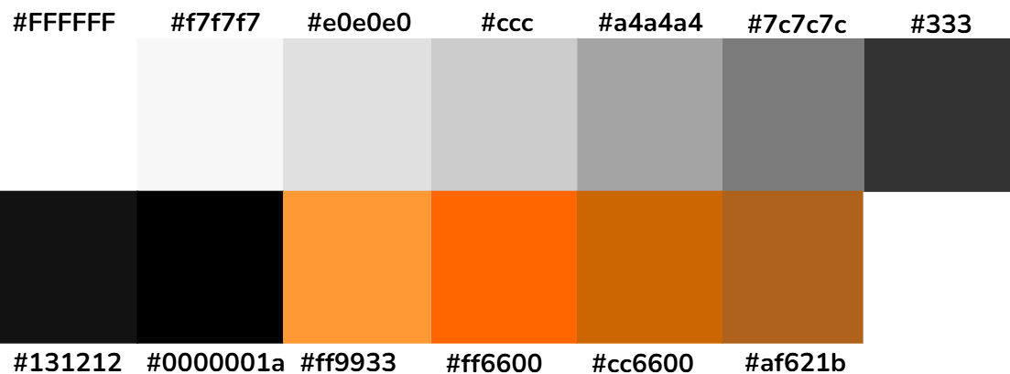
- Tipografia
A família de fontes utilizada é "Nunito", Arial, Helvetica, sans-serif

- Logo
O tipo de identidade visual da marca escolhido é logotipo, onde somente letras identificam o elemento. A cor do logotipo é branco, para destacar-se no fundo laranja. O tipo de fonte utilizado é Nunito. O tamanho relativo da fonte é 2.25em.



- WIREFRAME

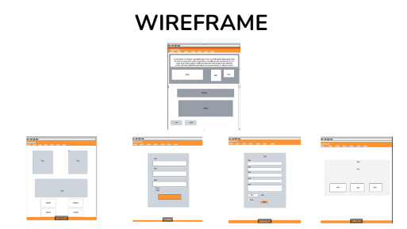

- MODELO DE NAVEGAÇÃO

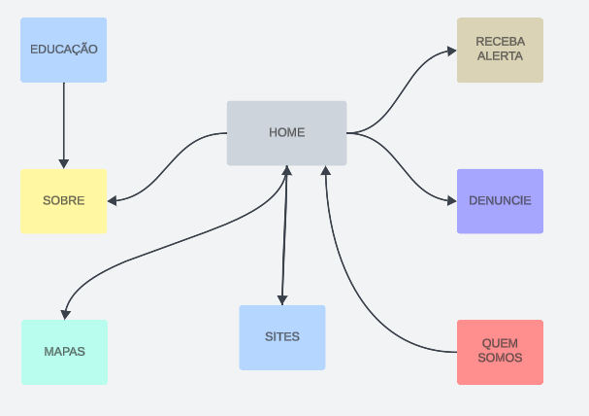

PROTÓTIPO

Figma
https://www.figma.com/proto/S8Wtd0MpUZkJO3XzLAXfpz/PI?node-id=113-70&starting-point-node-id=113%3A70

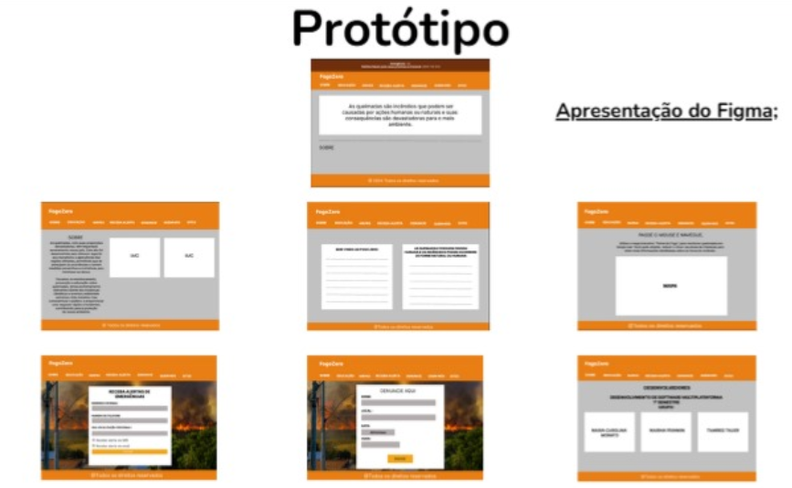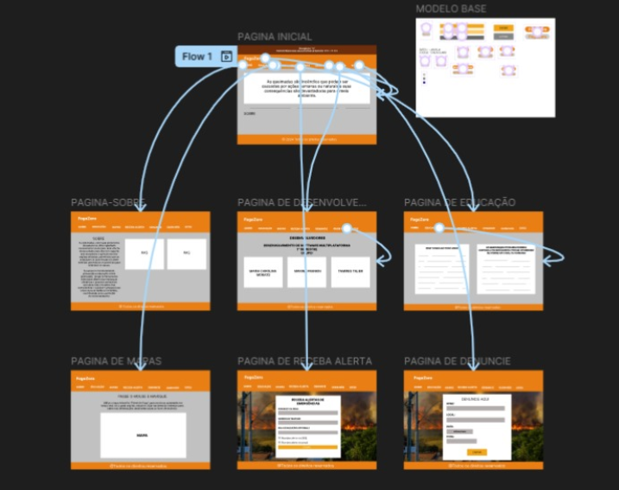

APLICAÇÃO

Link para os códigos do projeto no GitHub:

https://github.com/tamirestalier/Fogo-Zero

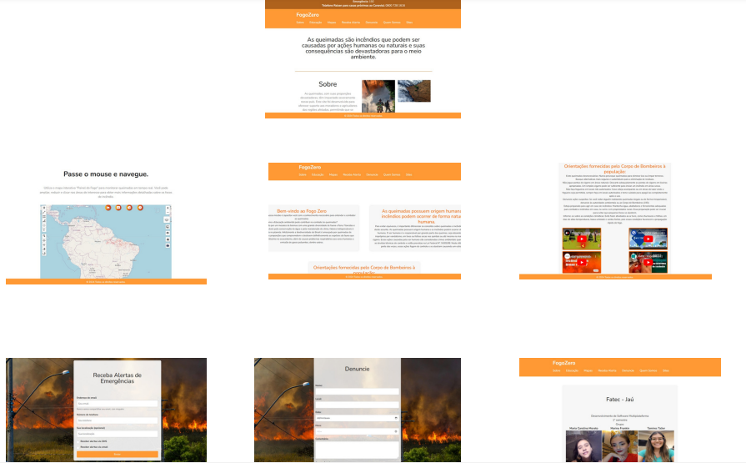

CONSIDERAÇÕES FINAIS

No desenvolvimento desse projeto, podemos nos aprofundar e entender na prática os conceitos aprendidos.
De forma colaborativa, definimos tarefas pertinentes à cada membro da equipe, havendo a participação ativa de todos em cada etapa do processo.

REFERÊNCIAS BIBLIOGRÁFICAS

https://panorama.sipam.gov.br/painel-do-fogo/
https://www.youtube.com/watch?v=W8o2-2czhgk&t=2s
https://www.youtube.com/watch?v=TB_8MsWVk1w&t=1s
https://www.youtube.com/watch?v=IoQh2M6Q6ZE&t=2s
https://terrabrasilis.dpi.inpe.br/queimadas/portal/
https://www.windy.com/-Temperature-temp?temp,-23.628,-46.641,5
https://institutolibio.org.br/como-a-educacao-ambiental-pode-contribuir-no-combate-as-queimadas/#:~:text=Evite%20queimadas%20desnecess%C3%A1rias%3A%20Nunca%20provoque,de%20cigarro%20em%20lixeiras%20apropriadas.

